太工网上竞价平台
企业微信端使用说明

上海瞬速信息技术有限公司
2022年1月
修订记录
日期 | 修订  版本 | 修改  章节 | 修改描述 | 作者
20220722 | 2.0 |  | 按照新程序更新内容，整理目录，分为两个大模块（高校采购人）。 | 乔康

目录
一、 “太工网上竞价平台企业微信端”简介 4
二、 “太工网上竞价平台企业微信端”使用方法 4
2.1 手机端打开企业微信 4
三、 功能方案 5
3.1 电脑端使用企业微信扫码登录 5
3.2 待办信息 6
3.3采购人模块 7
3.3.1 首页功能 7
3.3.2 采购申请 7
3.3.3 我的竞价项目 9
3.3.4 定标管理 10
3.3.5 结果公示 11
3.3.6 成交通知书 12
3.3.7 合同起草 12

“太工网上竞价平台企业微信端”简介
“太工网上竞价平台企业微信端”是将原电脑端网上竞价平台部分功能在企业微信端操作使用，让采购方式变得更加数字化、网络化、便捷化。目前企业微信端支持的功能模块包括：提交竞价申请、申请审核、采购信息发布、供应商报价、项目定标、成交公告、成交通知书、合同签订；手机端与电脑端相结合全方位为竞价采购保驾护航。

“太工网上竞价平台企业微信端”使用方法

2.1 手机端打开企业微信
手机端打开企业微信，点击打开【工作台】
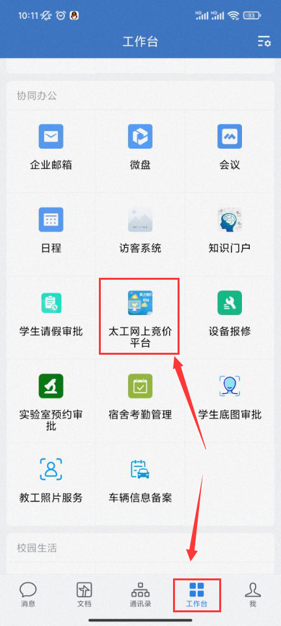
（太工网上竞价平台入口）

功能方案

3.1 电脑端使用企业微信扫码登录
系统登录地址： http://shuncai360.com/tit/index.ghtml。
登录入口如下图，【统一登录入口】，目前小额竞价平台已对接学校企业微信，仅支持企业微信扫码登陆，使用企业微信扫一扫功能扫描登陆页面二维码即可登陆系统。
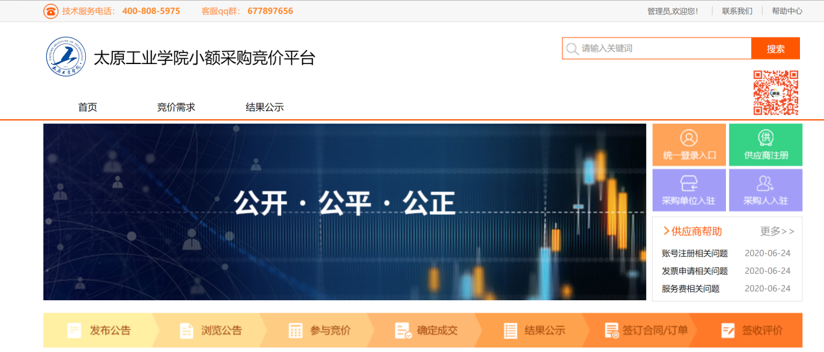
（统一登录入口）
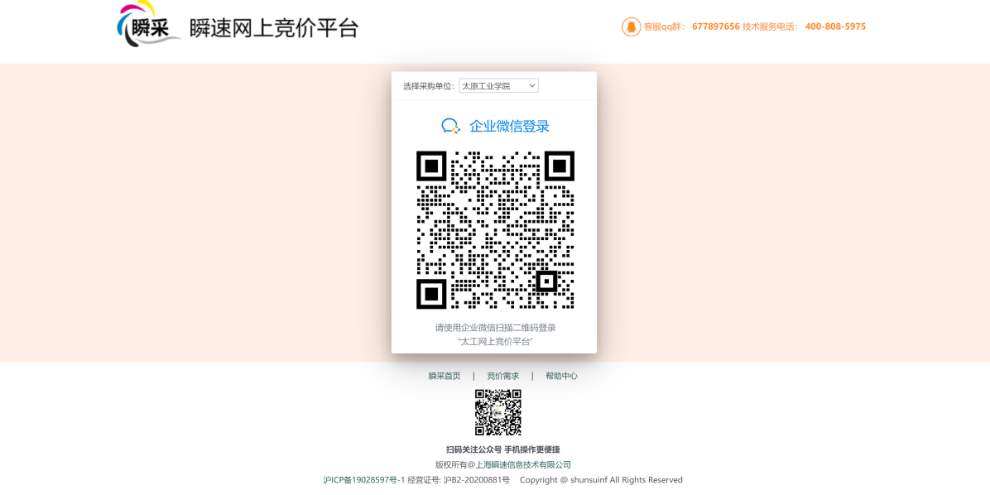
（企业微信扫码登录）

3.2 待办信息
待办信息都会通过企业微信【太工网上竞价平台】发送待办提醒，使用人打开企业微信点击消息提醒即可处理待办。
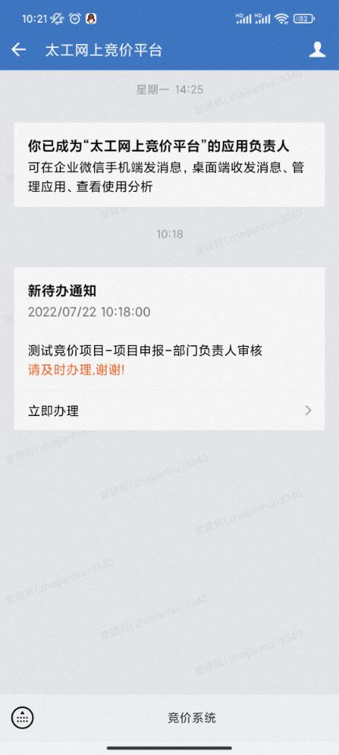
（企业微信消息待办提醒）

3.3采购人模块
广大教职工通过采购人模块，办理竞价采购业务，这些功能包括：采购申请、采购公告、查阅进度、定标管理、结果公示、成交通知书、合同起草等功能。

3.3.1 首页功能
采购人通过企业微信点击【工作台】，免密登录进入“太工网上竞价平台企业微信端“，首页及功能如下图：
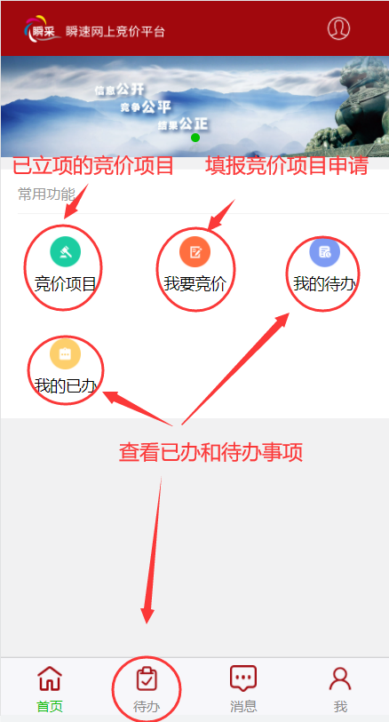
(首页及功能介绍)

3.3.2 采购申请
采购人通过“太工网上竞价平台企业微信端“填写竞价采购需求，提交采购申请，采购申请经预定的审核流程审核通过后，系统会生成竞价公告发布至太工网上竞价平台网首页。
采购申请表单填写内容包括：项目信息、采购清单等内容。
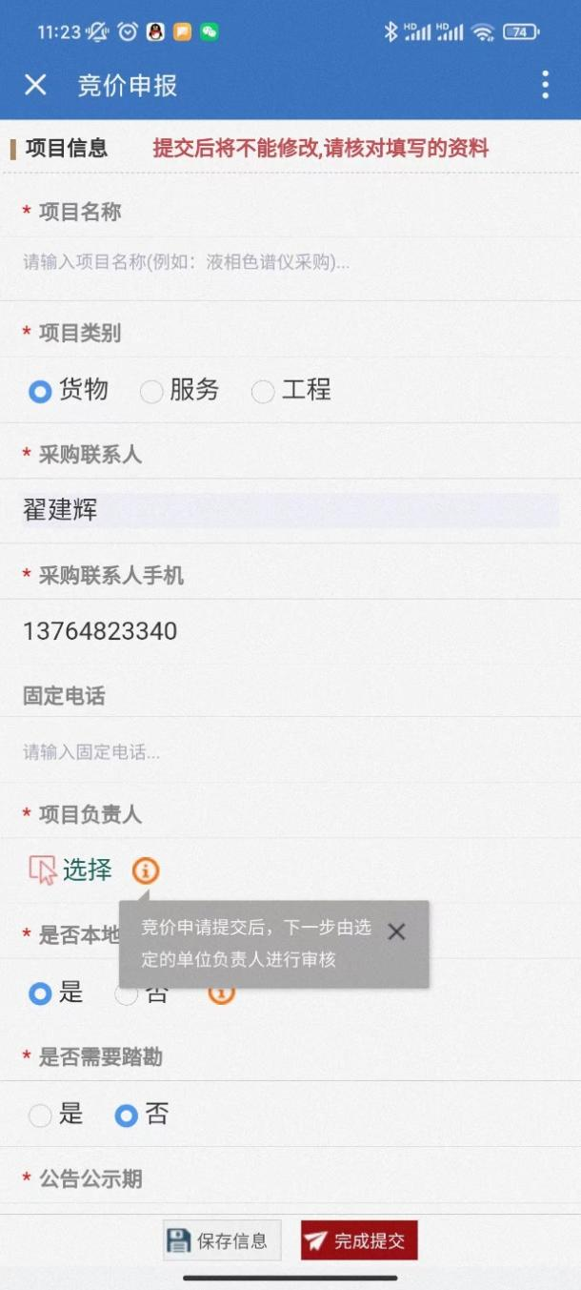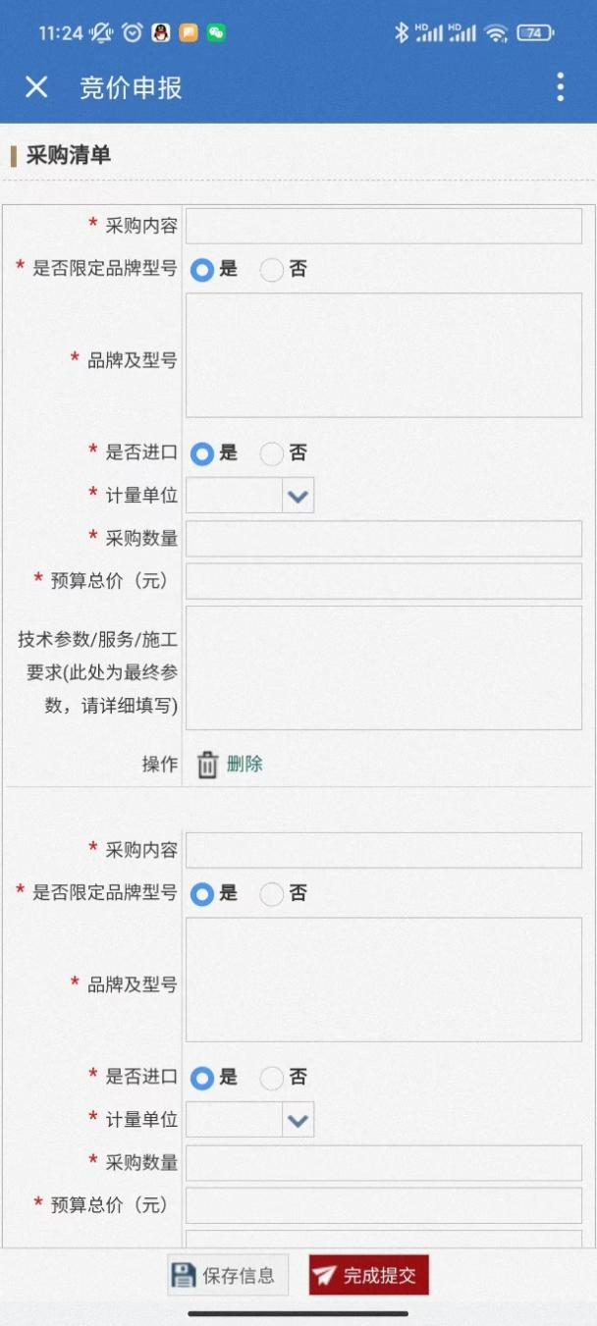
(项目信息) (采购清单)

3.3.3 我的竞价项目
通过【竞价项目】功能，为采购人提供查询竞价进度、办理各类竞价业务的入口。
具备对竞价项目的查询检索功能，可直观查阅到采购项目的提交申请时间、公告日期、竞价截止时间、结果公示日期、签订合同日期等。
可查阅竞价申请信息及资料，竞价公告、定标申请、结果公示、成交通知书、合同等信息。
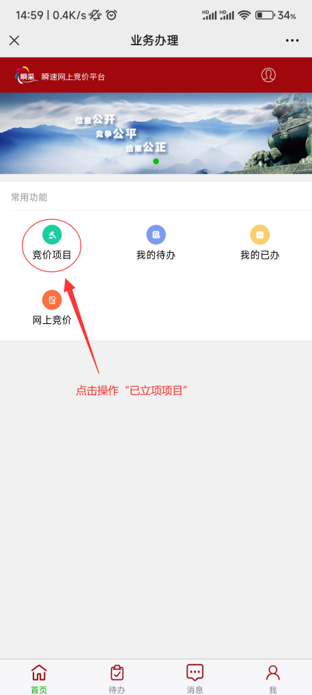
（竞价项目入口）

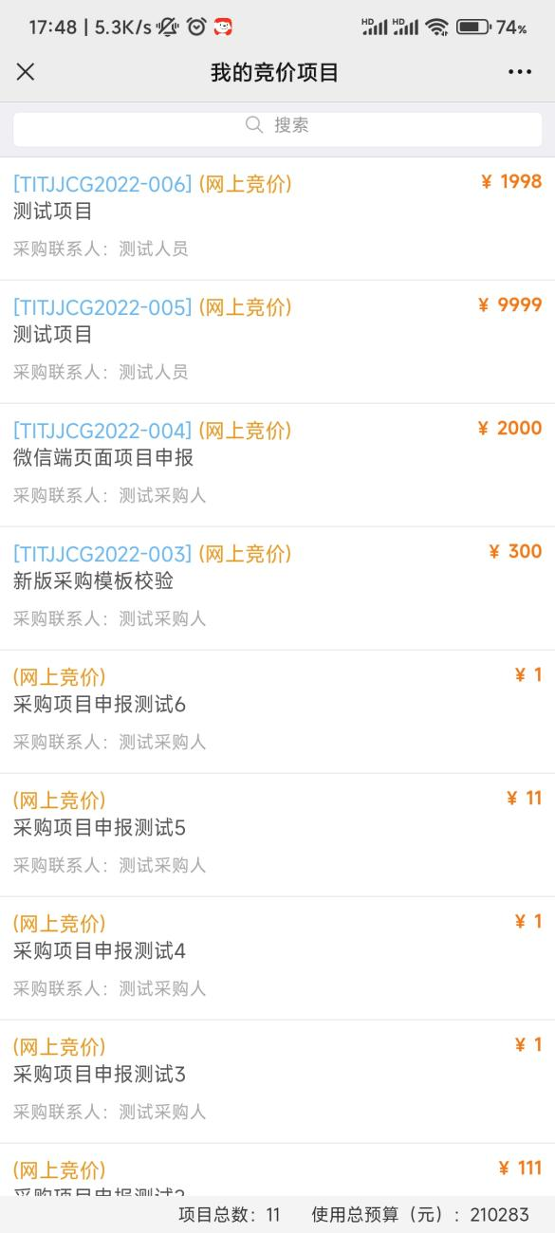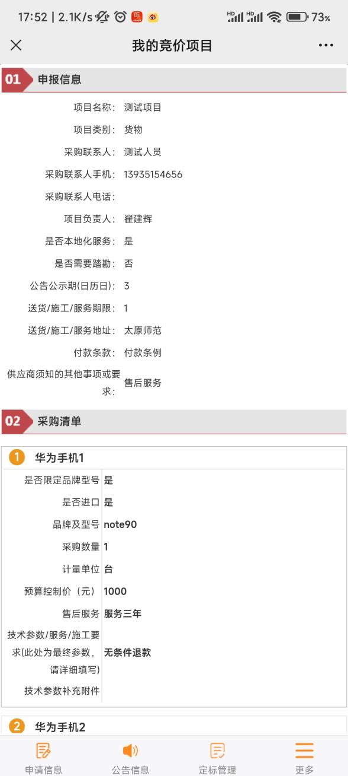
(竞价申请信息列表) (竞价项目详情)

3.3.4 定标管理
竞价时间截止前，所有报价信息保密，任何相关方不能查阅；竞价时间截止后，采购人先对供应商的响应情况进行解封，方可查阅公司的报价信息、响应信息。
对于有效响应的供应商数量不足两家的竞价项目，采购人可选择延期或重新竞价，选择后经过审核，系统重新发布竞价采购公告。
采购人选定成交供应商，系统默认满足竞价需求，且报价最低的供应商成交，同为最低价供应商以报价时间早的供应商优先；原则上不可更改，若有特殊原因不选择最低价的，需要采购人选择时说明理由，通过审核后完成定标。
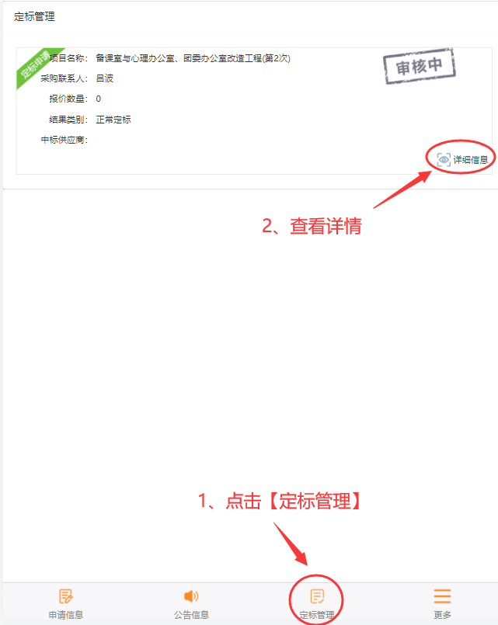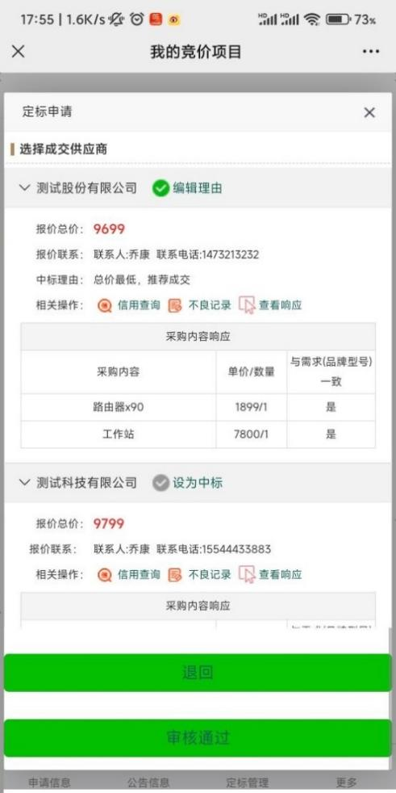
(选择定标)

3.3.5 结果公示
定标完成后，系统自动生成结果公示，发布到竞价平台网站。

3.3.6 成交通知书
定标审核通过后，进行成交通知书上传审核，审核通过后供应商即可登录系统，进行下载成交通知书。
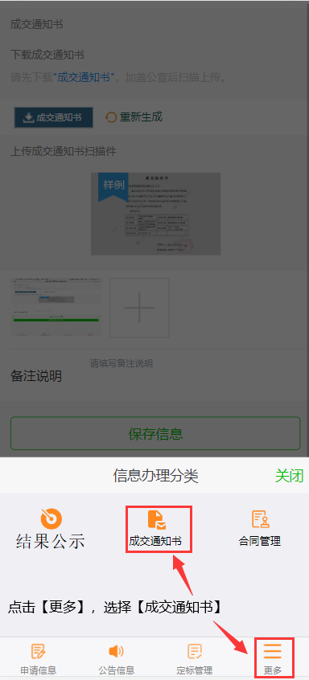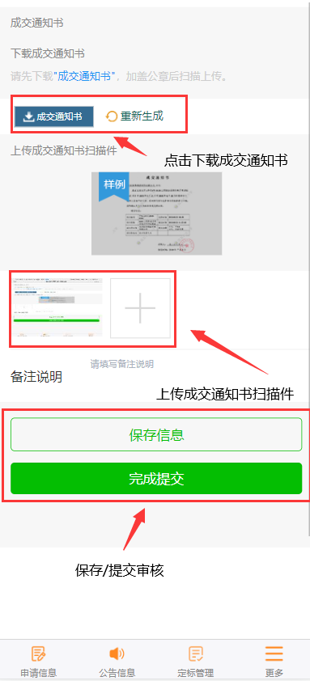
(成交通知书提交)

3.3.7 合同起草
系统提供合同根据模板自动生成，完成起草的功能。采购人选择合同模板，系统将按照定制化模板，关键性信息自动填入合同文档，生成的合同PDF文件。
如果模板合同不能满足项目要求，也可以选择非模板合同，上传word合同文件。
合同起草完毕后，形成带水印和编号的PDF文件，审核后的合同供应商可下载打印、完成后续的签订手续。
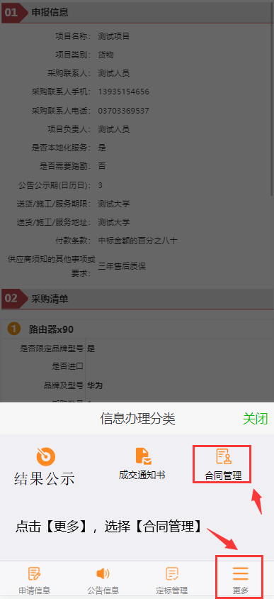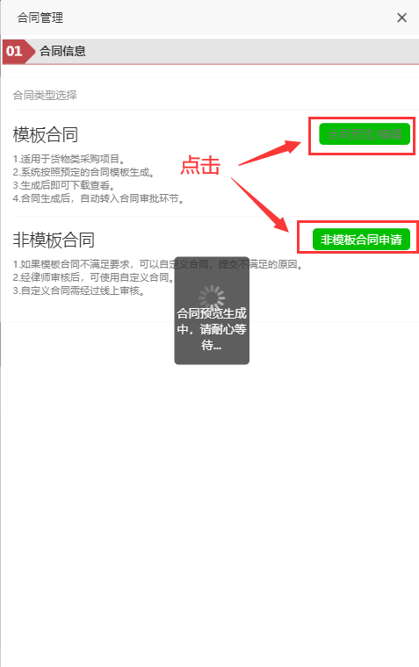
(合同管理)

